АДМИНИСТРАЦИЯ МУНИЦИПАЛЬНОГО ОБРАЗОВАНИЯ
«КРЕСТОВОГОРОДИЩЕНСКОЕ СЕЛЬСКОЕ ПОСЕЛЕНИЕ» ЧЕРДАКЛИНСКОГО РАЙОНА УЛЬЯНОВСКОЙ ОБЛАСТИ

ПОСТАНОВЛЕНИЕ

13 сентября 2013 г. № 89
с. Крестово-Городище

Об определении границ прилегающих к некоторым организациям и объектам территорий, на которых не допускается розничная продажа
алкогольной продукции

В соответствии с частью 4 статьи 16 Федерального закона от 22.11.1995 № 171-ФЗ «О государственном регулировании производства и оборота этилового спирта, алкогольной и спиртосодержащей продукции и об ограничении потреблении (распития) алкогольной продукции», постановлением Правительства Российской Федерации от 27.12.2012 № 1425 «Об определении органами государственной власти субъектов Российской Федерации мест массового скопления граждан и мест нахождения источников повышенной опасности, в которых не допускается розничная продажа алкогольной продукции, а также определении органами местного самоуправления границ прилегающих к некоторым организациям и объектам территорий, на которых не допускается розничная продажа алкогольной продукции», Уставом муниципального образования «Крестовогородищенское сельское поселение» Чердаклинского района Ульяновской области, постановлением администрации муниципального образования «Крестовогородищенское сельское поселение» Чердаклинского района Ульяновской области от 13.09.2013 № 88 «О порядке определения границ прилегающих к некоторым организациям и объектам территорий, на которых не допускается розничная продажа алкогольной продукции на территории муниципального образования «Крестовогородищенское сельское поселение» Чердаклинского района Ульяновской области» администрация муниципального образования «Крестовогородищенское сельское поселение» Чердаклинского района Ульяновской области постановляет:
1. Утвердить перечень организаций и объектов, расположенных на территории муниципального образования «Крестовогородищенское сельское поселение» Чердаклинского района Ульяновской области, на прилегающих территориях к которым не допускается розничная продажа алкогольной продукции (Приложение 1).
2. Утвердить схемы границ прилегающих территорий для каждой организации и (или) объекта, указанных в приложении 1 к настоящему постановлению (приложения 2 - 6).
3. Направить копию настоящего постановления в Министерство сельского хозяйства Ульяновской области.
4. Настоящее постановление вступает в силу со дня его опубликования (обнародования).
5. Контроль за исполнением настоящего постановления оставляю за собой.

Глава администрации
муниципального образования
«Крестовогородищенское
сельское поселение» В.Н. Майнцев

Приложение 1
к постановлению администрации
муниципального образования
«Крестовогородищенское
сельское поселение»
от 13 сентября 2013 г. № 89

ПЕРЕЧЕНЬ
организаций и объектов, расположенных на территории муниципального образования «Крестовогородищенское сельское поселение» Чердаклинского района Ульяновской области, на прилегающих территориях к которым не допускается розничная продажа алкогольной продукции

№ п/п | Наименование учреждения, организации | Адрес местонахождения
1 | МУК «Дом культуры Крестовогородищенского сельского поселения» | Ульяновская область, Чердаклинский район, с. Крестово-Городище, ул. Ленина, д. 56а
2 | МДОУ Крестово-Городищенский детский сад «Малыш» | Ульяновская область, Чердаклинский район, с. Крестово-Городище, ул. Чапаева, д. 52а
3 | МОУ Крестово-Городищенская СОШ | Ульяновская область, Чердаклинский район, с. Крестово-Городище, ул. Ленина, д. 61
4 | ОГКОУ Крестовогородищенская школа-интернат «Алый парус» | Ульяновская область, Чердаклинский район, с. Крестово-Городище, ул. Мичурина, д. 36а
5 | Офис врача общей практики | Ульяновская область, Чердаклинский район, с. Крестово-Городище, ул. Мира, д. 69а

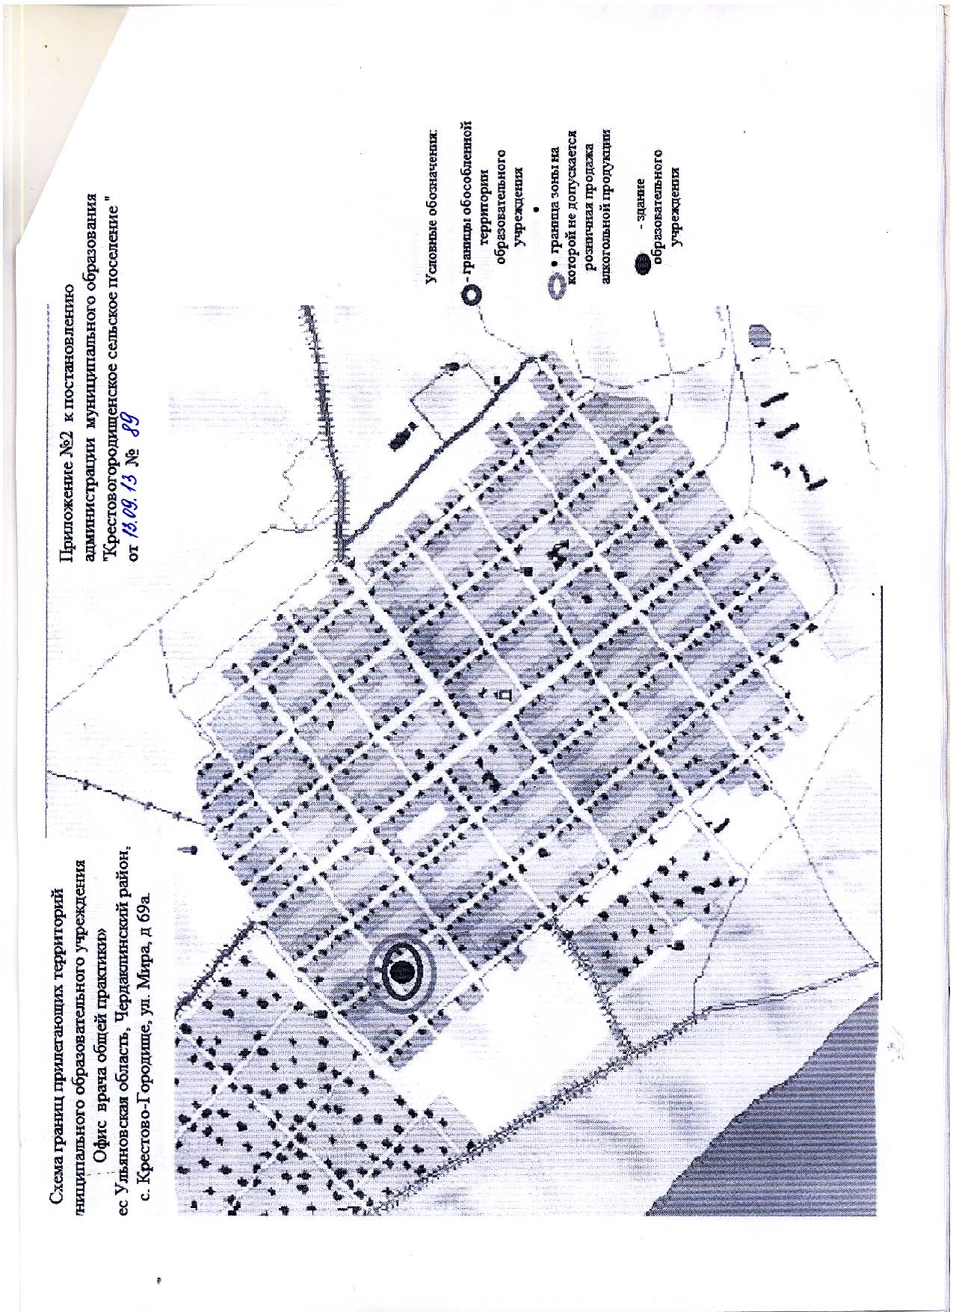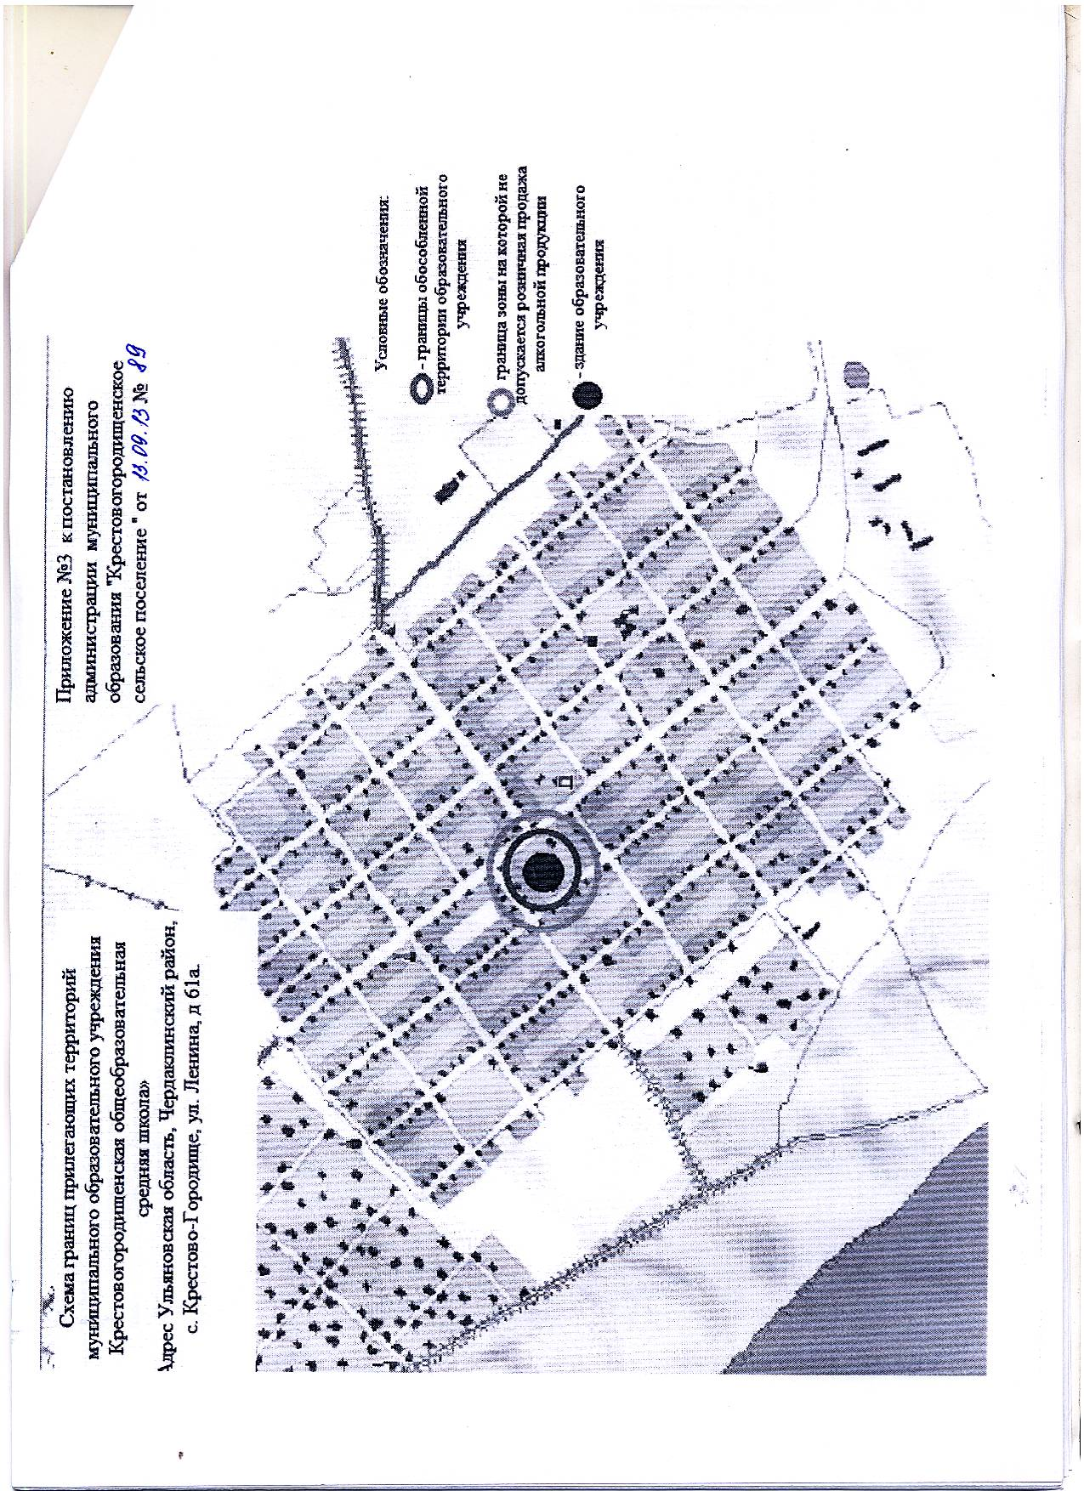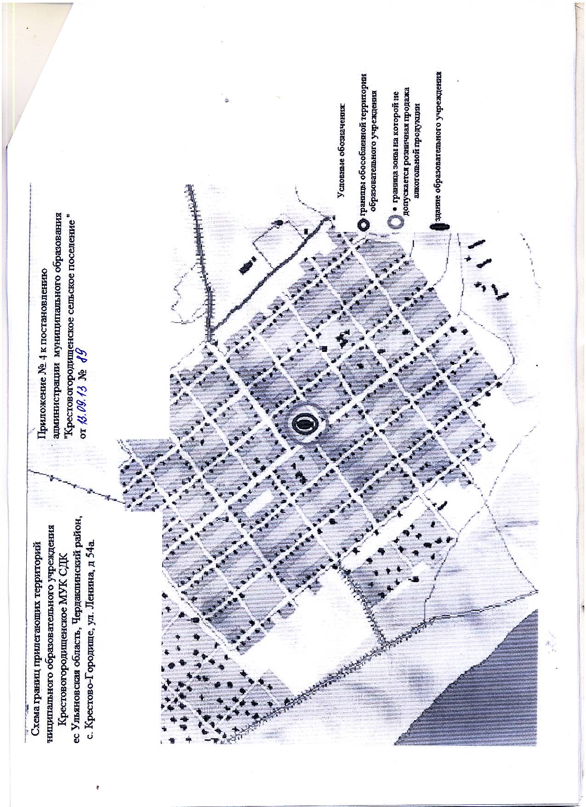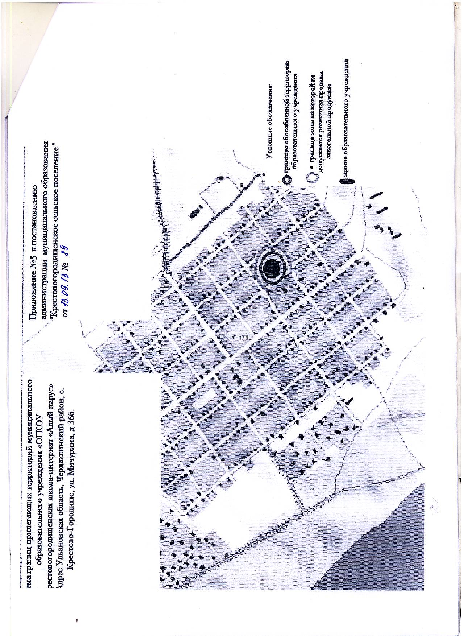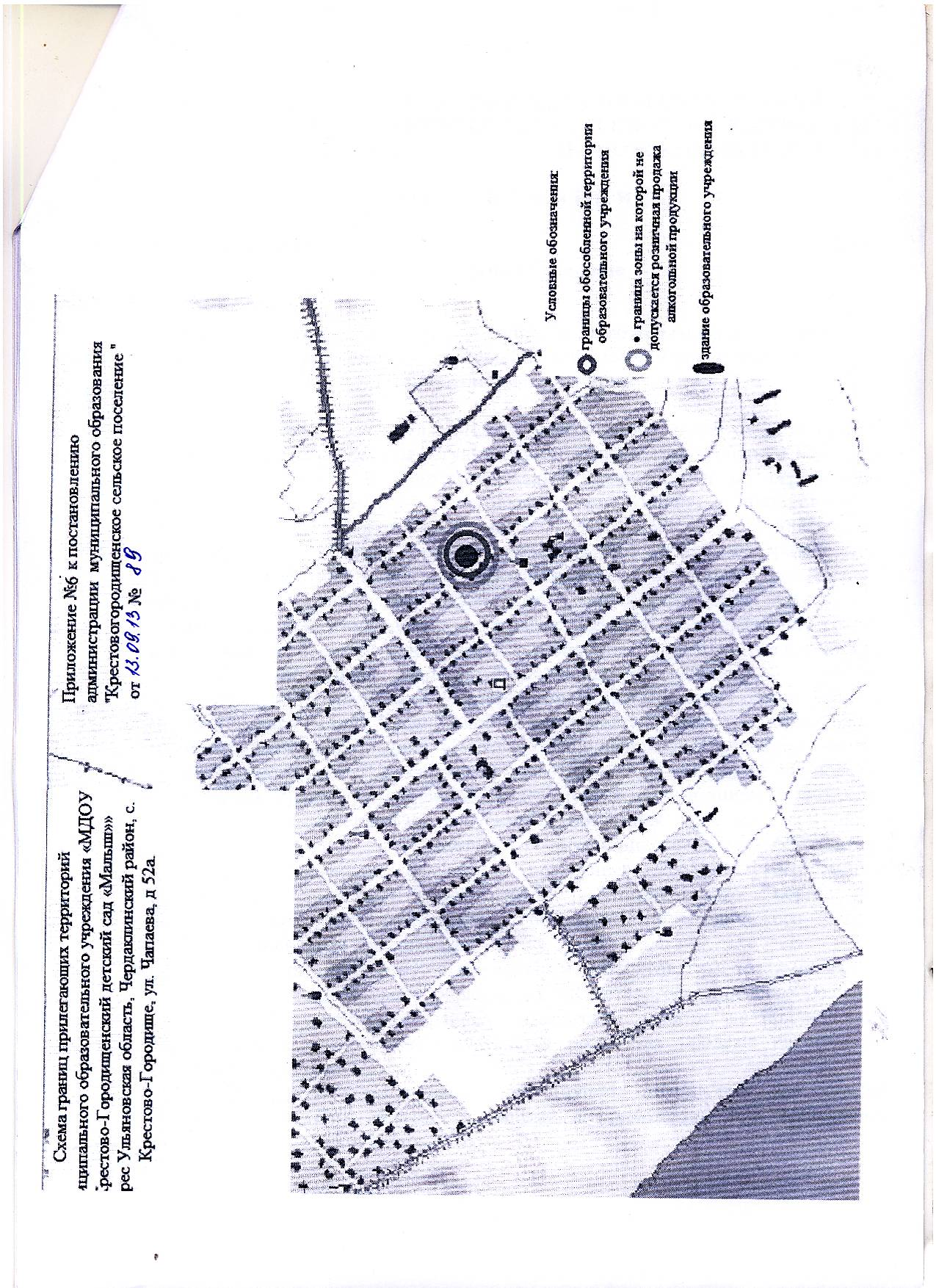

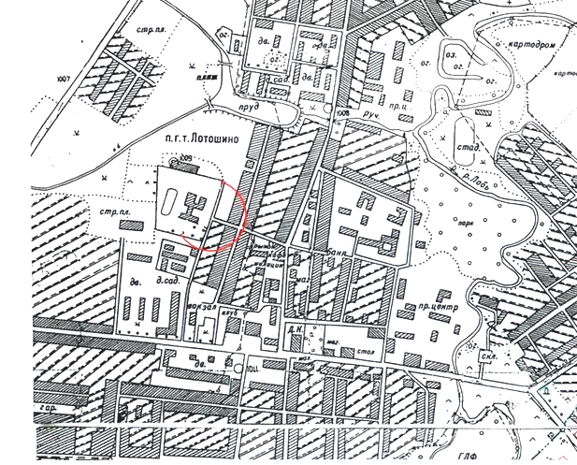
Условные обозначения:

- границы обособленной территории образовательного учреждения

граница зоны на которой не допускается розничная продажа алкогольной продукции

- здание образовательного учреждения
Схема границ прилегающих территорий муниципального образовательного учреждения «_______ средняя общеобразовательная школа №_»
адрес: _____________ область, ______________ район, пос. __________, ул. ________, д.__.
Приложение №2 к постановлению
администрации муниципального образования "__________поселение " от ____№

Примечание: Для подготовки схем границ прилегающих территорий целесообразно использовать данные топографической съёмки, а в случае её отсутствия, материалы публичной кадастровой карты (http://maps.rosreestr.ru)

